**Степновский отдел МБУК ВР «МЦБ»**

**им. М. В. Наумова**

**12+**

**Литературная гостиная**

**«Я в свою ходил атаку...»**

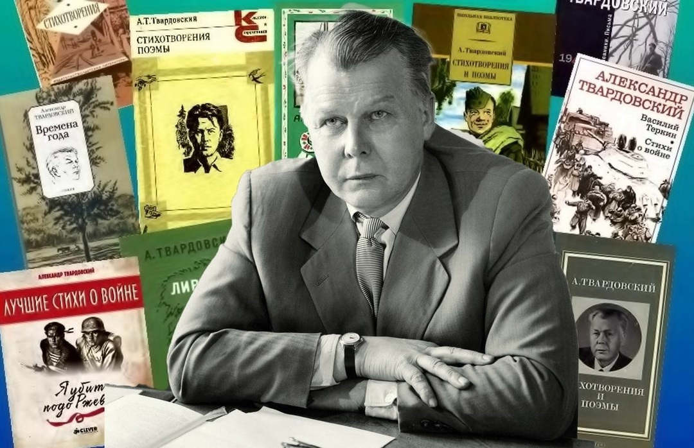

**Составитель: библиотекарь**

**2 категории Дубова С.А.**

**х. Степной, 2025**

**Сценарий**

**«Я в свою ходил атаку...»**

**Дата проведения: 18 июня 2025 года**

**Время проведения: 14.00.**

**Место проведения: Библиотека**

**Цели и задачи:**

Развивать поэтический кругозор, творческие способности: музыкальные, театральные, умение читать стихи;

Формировать представления об эстетических идеалах и ценностях;

Формировать навыки нравственного поведения;

Воспитывать нравственные чувства и этическое сознание; ценностное отношение к прекрасному;

Способствовать формированию объективного, самокритичного отношения к самому себе, своему поведению, поступкам, то есть самооценки.

**Библиотекарь:** 21 июня 2025 года исполняется 115 лет со дня рождения выдающегося поэта советской эпохи, лауреата Государственных и Ленинских премий, участника Великой Отечественной войны, автора знаменитой поэмы о войне «Василий Теркин», писателя, критика, редактора «Нового мира» крупнейшего литературного и общественного деятеля.

По всему Советскому Союзу,

Только б та задача по плечу,

Я мою уживчивую Музу

Прописать на жительство хочу.

Чтобы мне не ведать той печали,

Как ответят у иных ворот:

- Нет, не проживает. Не слыхали.

Номер дома, может быть, не тот.

Чтоб езде по селам и столицам

Отвечали на вопрос о ней:

- Как же, есть. Давнишняя жилица,-

И улыбки были б у людей.

Чтоб глаза у стариков яснели,

Чтобы к слову вставил не один:

- Мы еще на фронте были с нею,

Вместе помним Вязьму и Берлин.

Чтоб детишки из любого дома,

Если к ним случайно обращусь,

Говорили б: - как же, мы знакомы

И немножко знаем наизусть.

Чтобы не с почтеньем. А с любовью

Отзывалось каждое жилье:

- Здесь она. На доброе здоровье

Здесь живет. А как же без нее?

Вот тогда, как отзыв тот желанный

Прозвучит о ней, моей родной,

Я и сам пропиской постоянной

Обеспечен буду под луной.

**Ведущий:** Алекса́ндр Три́фонович Твардо́вский — советский писатель и поэт, главный редактор журнала «Новый мир» родился 21 июня 1910 года на хуторе Загорье рядом с деревней Сельцо (в Смоленской области) в семье деревенского кузнеца Трифона Гордеевича Твардовского и Марии Митрофановны, происходящей из однодворцев.

Этот хутор был разобран после раскулачивания семьи Твардовских.

Дед поэта, Гордей Твардовский, был бомбардиром (солдатом-артиллеристом), служившим в Польше, откуда привёз прозвище «пан Твардовский», перешедшее к его сыну. Это прозвище (в реальности не связанное с дворянским происхождением) заставляло Трифона Гордеевича воспринимать себя скорее, как однодворца, нежели крестьянина.

Земля эта — десять с небольших десятин — вся в мелких болотцах и вся заросшая лозняком, ельником, берёзкой, была во всех смыслах незавидна. Но для отца, который был единственным сыном безземельного солдата и многолетним тяжким трудом кузнеца заработал сумму, необходимую для первого взноса в банк, земля эта была дорога до святости. Нам, детям, он с самого малого возраста внушал любовь и уважение к этой кислой, скупой, но нашей земле — нашему «имению», как в шутку и не в шутку называл он свой хутор.

Между прочим, он ходил в шляпе, что в нашей местности было странностью и даже некоторым вызовом, и нам, детям, не позволял носить лаптей, хотя из-за этого случалось бегать босиком до глубокой осени. Вообще многое в нашем быту было «не как у людей».

**Библиотекарь:** Мать же Твардовского, Мария Митрофановна, действительно происходила из однодворцев. Трифон Гордеевич был человеком начитанным — и по вечерам в их доме часто читали вслух Пушкина, Гоголя, Лермонтова, Некрасова,Толстого, Никитина, Ершова. Стихи Александр начал сочинять рано, ещё будучи неграмотным, и не будучи в состоянии их записать. Первое стихотворение было гневным обличением мальчишек, разорителей птичьих гнёзд.

В 15 лет Твардовский стал писать маленькие заметки в смоленские газеты, а затем, собрав несколько стихотворений, принёс их Михаилу Исаковскому, работавшему в редакции газеты «Рабочий путь». Исаковский встретил поэта приветливо, став другом и наставником молодого Твардовского. В 1931 году была опубликована его первая поэма «Путь к социализму». В 1935 году в Смоленске в Западном областном государственном издательстве вышла первая книга «Сборник стихов» (1930—1935).

**Чтец:** В 1939—1940 годах в составе группы писателей Твардовский работал в газете Ленинградского военного округа «На страже Родины».

Мы шли от рубежа до рубежа

Родной, земли, прощаясь молча с нею,

Та боль тогда еще была свежа,

Но с каждым днем, как рана от ножа,

Она горела глубже и сильнее.

И все места, где немец проходил,

Куда вступал бедой неотворимой,

Рядами вражьих и своих могил

Мы отмечали на земле, родимой...

От стен Москвы в морозной жесткой мгле,

Живые мертвых на ходу сменяя,

Его мы гоном гнали по земле,

Но то земля была своя, родная.

**Библиотекарь:** 30 ноября 1939 года в газете были опубликованы стихи Твардовского «Час настал». Одно из стихотворений поэта той поры посвящено полевой кухне:

Дельный — что и говорить —

Был старик тот самый,

Что придумал суп варить

На колёсах прямо!

**Ведущий:** Стихотворение «На привале» было напечатано в газете «На страже Родины» 11 декабря 1939 года.

- Вот ты вышел спозаранку,

Глянул - в пот тебя и в дрожь:

Прут немецких тыща танков...

- Тыща танков? Ну, брат, врешь.

- А с чего мне врать, дружище?

Рассуди - какой расчет?

- Но зачем же сразу - тыща?

- Хорошо. Пускай пятьсот.

- Ну, пятьсот. Скажи по чести,

Не пугай, как старых баб.

- Ладно. Что там триста, двести -

Повстречай один хотя б...

**Библиотекарь:** В статье «Как был написан «Василий Тёркин» А. Твардовский сообщил, что образ главного героя был придуман в 1939 году для постоянной юмористической рубрики в газете «На страже Родины».

В поэмах «Путь к социализму» (1931) и «Страна Муравия» (1934—1936) изобразил коллективизацию и мечты о «новой» деревне, а также скачущего на коне Сталина как предвестника светлого будущего.

**Чтец:** С утра на полдень едет он,

Дорога далека.

Свет белый с четырёх сторон

И сверху - облака.

Тоскуя о родном тепле,

Цепочкою вдали

Летят, - а что тут на земле,

Не знают журавли...

У перевоза стук колёс,

Сбой, гомон, топот ног.

Идёт народ, ползёт обоз,

Старик паромщик взмок.

Паром скрипит, канат трещит,

Народ стоит бочком.

Уполномоченный спешит,

И баба с сундучком.

Паром идёт, как карусель,

Кружась от быстрины.

Гармошку плотничья артель

Везёт на край страны...

Гудят над полем провода,

Столбы вперёд бегут.

Гремят по рельсам поезда,

И воды вдаль текут.

И шапки пены снеговой

Белеют у кустов,

И пахнет смолкой молодой

Берёзовый листок.

И в мире - тысячи путей

И тысячи дорог.

И едет, едет по своей

Никита Моргунок.

Несмотря на то, что родители вместе с братьями Твардовского были раскулачены и сосланы, а его хутор был сожжён односельчанами, сам он поддержал коллективизацию крестьянских хозяйств.

Участвовал в присоединении к СССР Западной Белоруссии и в советско-финской войне в качестве военного корреспондента.

**Библиотекарь:** Поэма «Василий Тёркин» (1941—1945), «книга про бойца без начала и конца» — самое известное произведение Твардовского; это цепь эпизодов из Великой Отечественной войны. Поэма отличается простым и точным слогом, энергичным развитием действия. Эпизоды связаны друг с другом только главным героем — автор исходил из того, что и он сам, и его читатель могут в любой момент погибнуть. По мере написания главы печатались в газете Западного фронта «Красноармейская правда» и были невероятно популярны на передовой. Поэма стала одним из атрибутов фронтовой жизни, в результате чего Твардовский сделался культовым автором военного поколения.

Помимо прочего, «Василий Тёркин» выделяется среди других произведений того времени полным отсутствием идеологической пропаганды, упоминаний о Сталине и партии.

**Ведущий:** В 1946 году написана поэма «Дом у дороги», где упоминаются первые трагические месяцы Великой Отечественной войны.

В дни смерти и похорон Сталина А. Т. Твардовский написал следующие строки:

В этот час величайшей печали

Я тех слов не найду,

Чтоб они до конца выражали

Всенародную нашу беду…

**Библиотекарь:** В поэме «За далью — даль», написанной на пике хрущёвской «оттепели», писатель осуждает Сталина и, как и в книге «Из лирики этих лет. В этой поэме наиболее ярко выразилась такая мировоззренческая сторона жизни и творчества Твардовского, как «державность».

Во второй период редакторства Твардовского в «Новом мире», особенно после XXII съезда КПСС, журнал стал прибежищем антисталинских сил в литературе, символом «шестидесятничества», органом легальной оппозиции советской власти.

**Ведущий:** В 1960-е годы Твардовский в поэмах «По праву памяти» (опубликована в 1987 году) и «Тёркин на том свете» пересмотрел своё отношение к Сталину исталинизму. В это же время (начало 1960-х) Твардовский получил разрешение Хрущёва на публикацию рассказа «Один день Ивана Денисовича» Солженицына.

Новая направленность журнала (либерализм в искусстве, идеологии и экономике, прикрывающийся словами о социализме «с человеческим лицом») вызвала недовольство не столько хрущёвско-брежневской партийной верхушки и чиновников идеологических отделов, сколько так называемых «неосталинистов-державников» в советской литературе. В течение нескольких лет велась острая литературная (и фактически идеологическая) полемика журналов «Новый мир» и «Октябрь» (главный редактор В. А. Кочетов, автор романа «Чего же ты хочешь?», направленного в том числе и против Твардовского). Стойкое идейное неприятие журнала выражали и «патриоты-державники».

**Библиотекарь:** После снятия Хрущёва с высших постов в прессе (журнал «Огонёк», газета «Социалистическая индустрия») была проведена кампания против журнала «Новый мир». Ожесточённую борьбу с журналом вёл Главлит, систематически не допускавший к печати самые важные материалы. Поскольку формально уволить Твардовского руководство Союза писателей не решалось, последней мерой давления на журнал было снятие заместителей Твардовского и назначение на эти должности враждебных ему людей. В феврале 1970 года Твардовский был вынужден сложить редакторские полномочия, часть коллектива журнала последовала его примеру. Редакция была, по сути, разгромлена. Записка КГБ «Материалы о настроениях поэта А. Твардовского» от имени Ю. В. Андропова была направлена 7 сентября 1970 года в ЦК КПСС.

В «Новом мире» идеологический либерализм сочетался с эстетическим традиционализмом. Твардовский холодно относился к модернистской прозе и поэзии, отдавая предпочтение литературе, развивающейся в классических формах реализма. Многие крупнейшие писатели 1960-х годов публиковались в журнале, многих журнал открыл читателю. Например, в 1964 году в августовском номере была опубликована большая подборка стихотворений воронежского поэта Алексея Прасолова.

Вскоре после разгрома «Нового мира» у Твардовского обнаружился рак лёгких. Умер писатель 18 декабря 1971 года в дачном посёлке Красная Пахра Московской области. Похоронен в Москве на Новодевичьем кладбище.

**Чтец:** Я знаю, никакой моей вины

В том, что другие не пришли с войны,

В том, что они — кто старше, кто моложе —

Остались там, и не о том же речь,

Что я их мог, но не сумел сберечь, —

Речь не о том, но все же, все же, все же...

**Использованная литература:**

Гришунин А. Л. Творчество Твардовского. – М.: Правда, 1998;

Кардин В.А. Присяга Александра Твардовского: штрихи к литературному портрету. – Первое сентября. – 1997, 8 мая;

Митин Г.А. «Немую боль в слова облечь…»: Трагический пафос поэзии А.Т. Твардовского. – Литература в школе. – 1995, № 5;

Романова Р. М.Александр Твардовский. Страницы жизни и творчества. – М.: Современник, 1989;

Твардовский А.Т. Поэмы.- М.: Современник, 19774;

Турков А. М. Твардовский – М.: Советская Россия, 1970;

Хелемский Я.В. О тех стихах незнаменитых. – Первое сентября. – 1997, № 39;

Чернова И.И. Россия в живых народных лицах, интонациях, слове. – Литература в школе. – 1999, № 3;

Чернова И.И. Стихи о войне Александра Твардовского. – Первое сентября. – 1998, № 35;

**Интернет - ресурсы:**

http://www.portfolio.1september.ru/

http://festival.1september.ru/

http://www.a4format.ru/